ADI SOYADI:
SINIFI: | NUMARASI:
(I)Türkiye Cumhuriyeti’nin kurucusu Gazi Mustafa Kemal Atatürk, Kurtuluş Savaşı sırasında, Türk ordusu cephede düşmanla savaşırken yazılan İstiklal Marşı’yla ilgili düşüncelerini şu cümlelerle açıklamıştır:
“Bu marş bizim inkılabımızı anlatır, inkılabımızın ruhunu anlatır. Bunu ne unutmak ne de unutturmak lazımdır. (II)İstiklal Marşı'nda, istiklal davamızı anlatması bakımından büyük manası olan mısralar vardır. Benim en beğendiğim yeri de burasıdır:
Hakkıdır hür yaşamış bayrağımın hürriyet
Hakkıdır, Hakk’a tapan milletimin istiklal!
Benim, bu milletten asla unutmamasını istediğim mısralar işte bunlardır."
NOT:(1, 2 ve 3. soruları yukarıdaki metne göre yanıtlayınız.)
1.Yukarıdaki altı çizili kelimenin ifade ettiği anlam hangisidir?
A) En önemli noktası, özü.
B) Özeti, en kısa biçimi.
C) Hatırda tutulması, unutulmaması gereken yer.
D) Önceliği, diğerinden üstün yönü.

2.Yukarıdaki altı çizili (I) numaralı cümlenin yapıca özdeşi aşağıdakilerden hangisidir?
A) Gayret edenler, karşılığını alır bir gün elbette.
B) Beni aramasını çok istemiştim, şimdiye dek aramadı.
C) LGS’ye sayılı günler kaldı artık.
D) Hediyenin en güzelini sona saklamış.

3.Yukarıdaki altı çizili (II) numaralı cümlenin ögelerinin dizilişi hangi seçenektedir?
A) Nesne/Özne/Yüklem
B) Yer Tamlayıcı/Özne/Yüklem
C) Özne/Nesne/Yüklem
D) Zarf Tamlayıcı/Özne/Yüklem

Efemera, gündelik yaşama ait “ıvır zıvır” olarak nitelendirilebilecek kısa ömürlü küçük belgeleri
ifade eden bir tanımlamadır. Başka bir deyişle gündelik hayatın önemsiz geçici belgeleridir.
4.Buna göre aşağıdakilerden hangisi “efemera” örneği olamaz?
A) Ansiklopediler B) Sinema biletleri
C) Afişler D) Alışveriş fişleri

5.Aşağıdaki dizelerin hangisinde eylemsiye yer verilmiştir?
A) Vicdânım o gece dünyayı haviydi,
Gördüğüm şeylerin cümlesi maviydi.
B) Yüce balkanları duman bağlamış,
Gene mi gurbetten kara haber var?
C) Seher vakti burada kimler ağlamış,
Çemenzâr üstünde taze çiğler var.
D) Gümüş akar, çiçek kokar ırmağı,
Defineler yatağıdır o eller!

Tarihçilerin verdiği bilgilere göre, Osmanlı Devleti’ne kahve ilk olarak 16’ncı yüzyılda girmiş ve Anadolu’ya yayılmıştır. Arap’lar tarafından bilinen, ekmeği yapılıp yenen ya da dövülerek içilen kahve, Kanuni Sultan Süleyman Han’ın isteğiyle Yemen’den ilkin İstanbul’a getirilip içilmiştir.
6.Yukarıdaki metinde, kesme işaretiyle ilgili aşağıdaki kurallardan hangisine uyulmamıştır?
A) Sayılara getirilen ekleri ayırmak için konur.
B) Özel adlara getirilen iyelik, durum ve bildirme ekleri kesme işaretiyle ayrılır.
C) Özel adlara getirilen yapım ekleri, çokluk eki ve bunlardan sonra gelen diğer ekler kesmeyle ayrılmaz.
D) Kişi adlarından sonra gelen saygı ve unvan sözlerine getirilen ekleri ayırmak için konur.

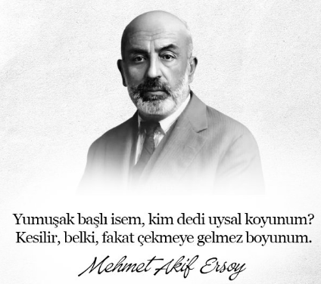7.Aşağıdaki atasözlerimizden hangisi Akif’in yukarıdaki dizeleriyle anlamca özdeştir.
A) Yumuşak huylu atın çiftesi pek olur.
B) Ürüyen köpek ısırmaz.
C) Sinek pekmezciyi tanır.
D) Ne ekersen onu biçersin.

8.”Vurmak” sözcüğü aşağıdaki cümlelerin hangisinde “olumsuz yönde etkilemek” anlamında kullanılmıştır?
A) Akşam olunca kapının desteğini vurduk.
B) Yıkık damından içeriye parça parça güneş vurur.
C) Kolumu duvara vurmuşum.
D) Kriz kitap dünyasını da vurdu

Mısırda askerlerin kayıtlarını tutan bir katibin sürekli olarak “Australia and New Zealand Army Company (Avustralya ve Yeni Zelanda Ordu Birliği)” yazmaktan sıkıldığı için kelimelerin baş harflerini alarak ANZAC kısaltmasını bulmuş, bu kısaltma da dünya tarihine geçmiştir.
9.Yukarıdaki cümleyle anlam ilişkisi bakımından özdeş cümle seçeneklerden hangisindedir?
A) Yasalar toplumun düzeni için yazılır.
B) Soğuktur suları, bir tas içilmez.
C) Ya bu deveyi gütmeli ya bu diyardan gitmeli.
D) Vergimizi düzenli ödersek ülkemiz kalkınır.

Asıl usta, keman gibi çalgılarını iyi akort ederek güzel bir ses çıkaran değil, sözleriyle işleri arasında akort yaparak yaşamında en güzel uyumu kurabilendir.(Platon)
10.Yukarıdaki cümleyle ilgili hangisi söylenemez?
A) Benzetme sanatından yararlanılmıştır.
B) Karşılaştırmaya başvurulmuştur
C) Fiilimsinin üç türüne de yer verilmiştir.
D) Tanımlama yapılmıştır.

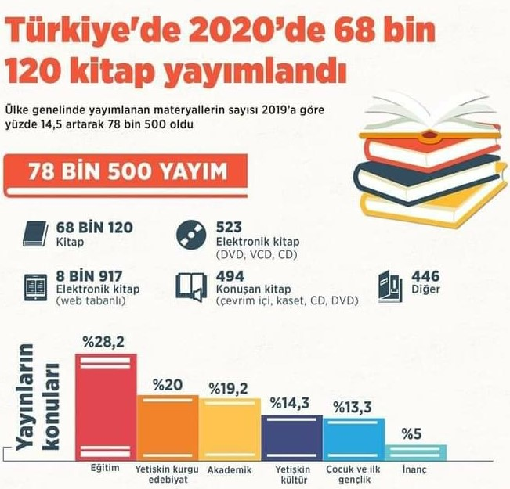
11.Yukarıdaki görselden aşağıdakilerden hangisi kesin olarak çıkarılamaz?
A) İnanç içerikli yayımlar daha az tercih edilmiştir.
B) Eğitim içerikli yayımlar daha çok ilgi görmüştür.
C)Yayımcıların tercihi basılı kitaplar olmuştur.
D)Yetişkin okurların tercihi edebiyat olmuştur.

2020 yılının en büyük arkeolojik keşfi, eski bir evin kapı sövesinden çıktı. Koç Üniversitesi Arkeoloji ve Sanat Tarihi Bölümünden Dr. Çiğdem Maner, Hitit Kralı IV. Tudhaliya dönemine ait Luvi hiyeroglif yazıtın bir bölümünün, Konya'nın Emirgazi ilçesi Karaören köyündeki bir evin kapı sövesinde bulunduğunu tespit etti.Yazıtın diğer yarısı ise 2015'te aynı evin kapı basamağı olarak kullanırken kayboldu. Kültür ve Turizm Bakanlığı tarihi yazıtı Interpol aracılığıyla tüm dünyada aramaya başladı. .
12.Yukarıda verilen parça hangi edebi türün bir örneğidir?
A) Hikaye B) Haber Yazısı C)Anı D) Gezi Yazısı

Kahvelerim pişti gel/Köpükleri taştı gel/
Eyi günün dostları/Kötü günüm geçti gel.
13.Yukarıdaki dizelerde şair kime seslenmiştir?
A) Kötü günlerinde hep yanında olan dostlarına.
B) Aralarında kırgınlık olan tüm eski ahbaplarına
C) Sıkıntılı günlerinde yanında olmayan gönüldaşlarına.
D) Kahve içtiği ve kahve seven tüm arkadaşlarına.

14.Aşağıdaki fiillerden hangisinin çatısı nesnesi yönüyle diğerlerinden farklıdır?
A) Herkesin merak ettiği bu konuyu biraz önce açıkladı.
B) Rahatını bozup kulak ver bir zahmet!
C) Arabanın çizilen yerlerini fark ettin mi şimdi?
D) Uzun süre bekledi otobüs durağında.

15."Sanırım cazgırlar bile seninle vaveyla koparmakta yarışa giremez." Altı çizili deyimin anlamına hangi cümlede yer verilmiştir?
A) İşlerine gelmezse pireyi deve yaparlar.
B) On yıl önce bunları çok önemserdim.
C) Küçük Bey! Tepinmeyi, çığlık basmayı bırak artık.
D) Söylediklerime sürekli kulak verirdi.

I)Yıllardan 1921’dir. II)Şanlı yurdumuz, kahraman ordumuz, şanlı bayrağımız için bir milli marş yazılması zorunluluk haline gelmişti. III)Milli Eğitim Bakanlığı nezdinde milli marş için bir yarışma düzenlenmesine karar verilmişti. IV)Bu yarışma sonucunda da bir para ödülü verileceği her tarafta duyuruldu. V) Bunlardan biri de Mehmet Akif idi.
16.Yukarıdaki numaralı cümlelerden hangisi kendisinden sonraki cümlenin gerekçesidir?
A) I B) II C) III D) IV

I) Osmanlı İmparatorluğu’nun çöküş süreci boyunca Avrupa ve Rusya’nın en büyük emeli Boğaz’dan geçerek İstanbul’a sahip olmaktı. II) Bu hedefe ulaşmak için ilk önce Ruslar, Tuna Nehri’ni aşarak Plevne’ye saldırdılar. III) Osman Paşa’nın başarılı direnişi, bu hayalin gerçekleşme ihtimalini 30 yıl kadar geciktirdi. IV) 18 Mart 1915’de bu seferde İngiliz-Fransız müttefik kuvvetleri, Çanakkale Boğazı’ndan geçerek İstanbul’a gidebilmenin tek yolunu kara savaşı olarak görmüştü.
(NOT:17 ve 18.soruları yukarıdaki metne göre yanıtlayınız.)
17.Yukarıdaki cümlelerin hangisinde bir yazım yanlışı yapılmıştır?
A) I B)II C) III D) IV

18. Yukarıdaki (III) numaralı cümlede virgül hangi görev için kullanılmıştır?
A) Tırnak içinde olmayan alıntı cümlelerinden sonra konur.
B) Sıralı cümleleri birbirinden ayırmak için konur.
C) Hitap için kullanılan kelimelerden sonra konur.
D) Uzun cümlelerde yüklemden uzak düşmüş olan özneyi belirtmek için konur.

LGS kampına giden Ulupınar, Topaloğlu, İlhan, Arpacı, Fırat ve Önal aileleri, her katında ikişer daire olan üç katlı bir apartmana ayrı ayrı yerleşmiş olup bilenenler şöyledir :
*Topaloğlu ailesi 3.katta oturmaktadır.
*Ulupınar ailesi, Fırat ailesinin üstündeki katlardan birinde oturmaktadır.
*Önal ailesi, Ulupınar ailesinin üstündeki katlardan birinde oturmaktadır.
(NOT:19 ve 20.soruları yukarıdaki bilgilere göre yanıtlayın.
19.Buna göre aşağıdakilerden hangisi aynı katta oturuyor olamaz.
A) Topaloğlu- Önal B) İlhan-Ulupınar
C) İlhan-Arpacı D)Arpacı-Fırat

20.Her kattan bir ailenin katılımıyla apartman yönetim kurulu oluşmuştur. Buna göre yönetim kurulundaki aileler aşağıdakilerden hangileri olabilir?
A) Topaloğlu-Arpacı-Önal B)İlhan-Ulupınar-Fırat
C) İlhan-Arpacı-Fırat D) Arpacı-Fırat-Önal

Bülent TOPALOĞLU/Türkçe Öğretmeni
Not: Her soru 5 puandır.

